Kochani
W końcu mamy to, na co czekaliśmy bardzo długo. Śnieg, śnieg, śnieg. Nareszcie możecie wykorzystać sanki, ulepić bałwana, robić orły na śniegu czy rzucać śnieżkami. Chciałabym przypomnieć Wam zasady bezpiecznych zabaw zimą.
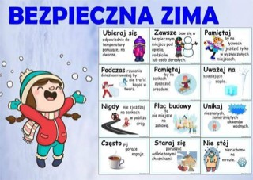
Jak już zmęczycie się zabawami na śniegu, po powrocie do domu, wypijcie ciepłą herbatkę i zagrajcie w Kartofla. Pozdrawiam p. Kasia
